Лабораторная работа №10

Работа с файлами средствами Nasm

Коровкин Никита Михайлович

Содержание

# 1 Цель работы

Приобрести навыки работы с файлами в Ассемблере, а также разобраться с понятием прав доступа в linux

# 2 Выполнение лабораторной работы

Для начала нам необходимо создать рабочую папку и файл lab10-1.asm, а также файлы readme-1.txt и readme-2.txt(рис.1)

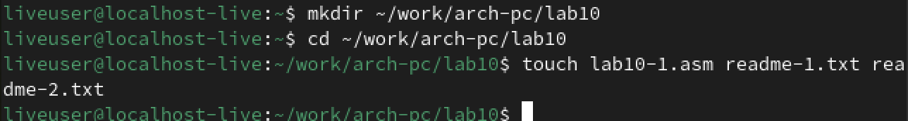

Создание рабочей папки и файлов

Скопируем файл in_out.asm из папки прошлой работы.(рис.2)

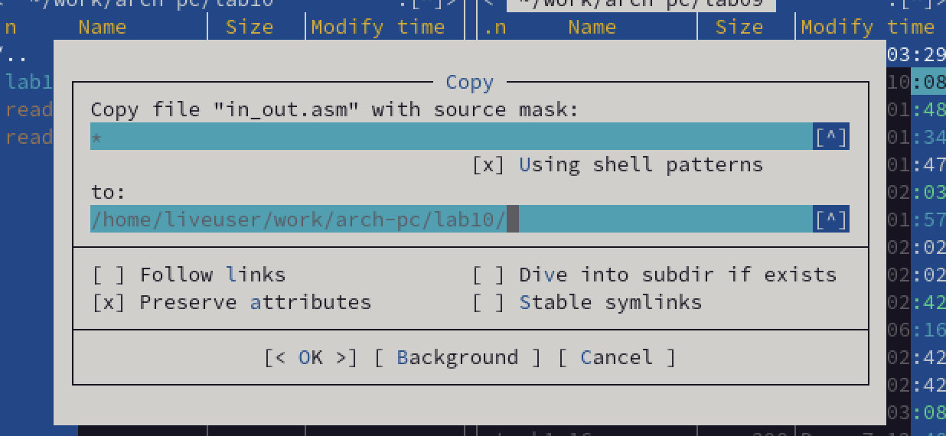

Копирование файла

Теперь вставим в файл lab10-1.asm код из листинга 10.1(рис.3)

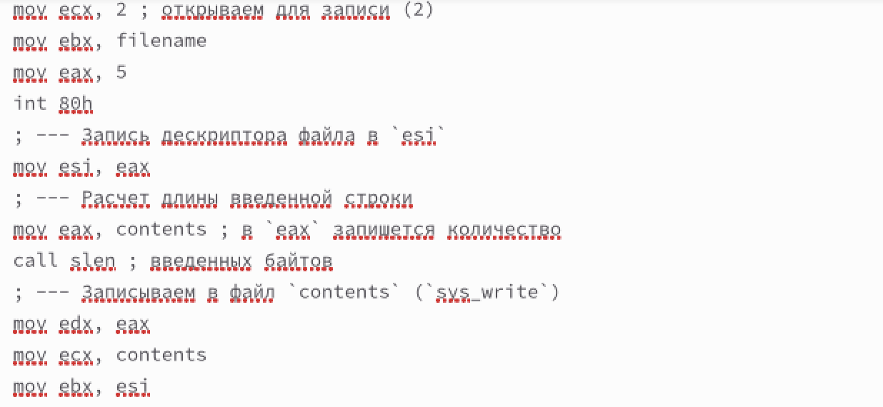

Вставляем код из листинга

Запустим программу и посмотрим на результат.(рис.4)

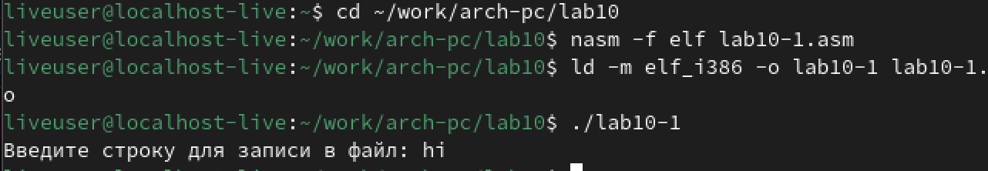

Запуск кода

Как видно из вывода, файл выполнился, но ничего не произошло, так как в коде прописано записать данные в файл readme.txt, которого не существует.

Тогда попробуем изменить права доступа для программы lab10-1 так, чтобы запретить всем группам пользователей запускать эту программу и попробуем запустить ее еще раз.(рис.5)

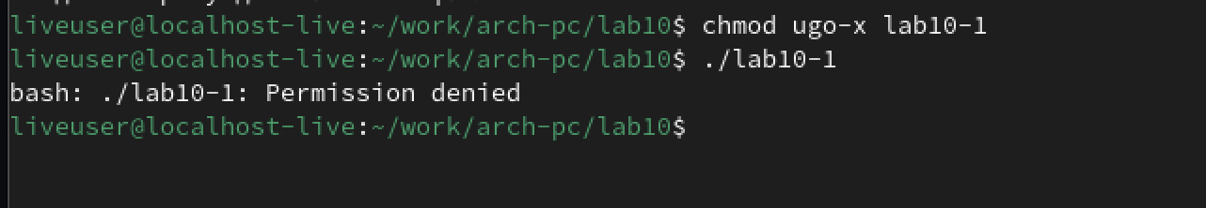

Изменение прав доступа

После изменения прав доступа мы попробовали вновь запустить программу, и нам отказали в доступе.

Теперь попробуем добавить к файлу с кодом lab10-1.asm права на запуск, и попробуем его запустить.(рис.6)

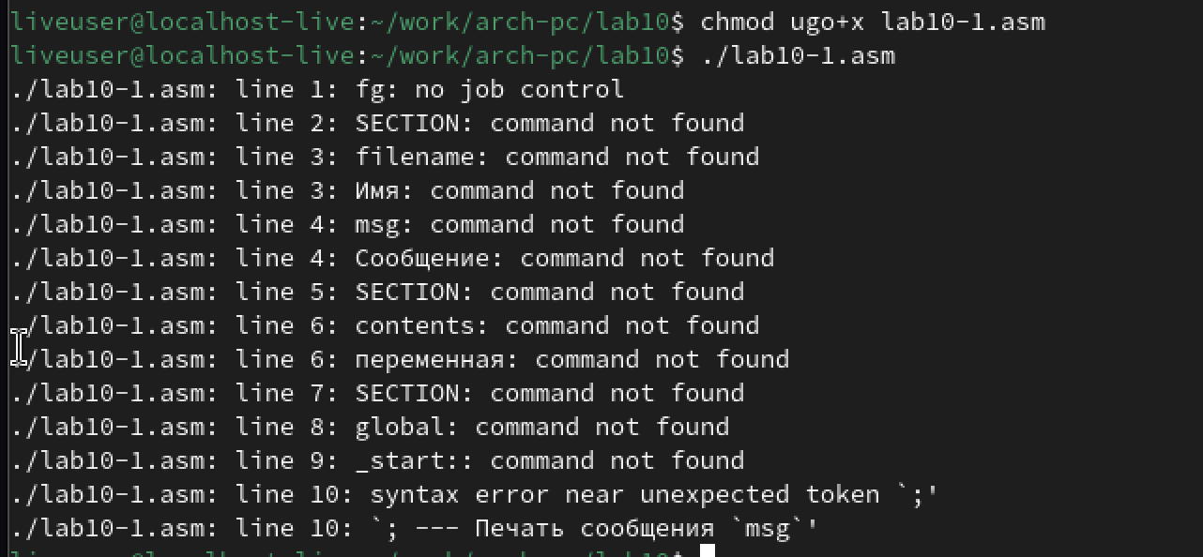

Добавляем права на запуск

Терминал вывел много ошибок, так как файл не предназначен для запуска.

Теперь попробуем выдать права доступа для файлов readme-1.txt и readme-2.txt согласно варианту 16. Так, мы используем chmod и пишем права доступа в восьмиричном виде.(рис.7)

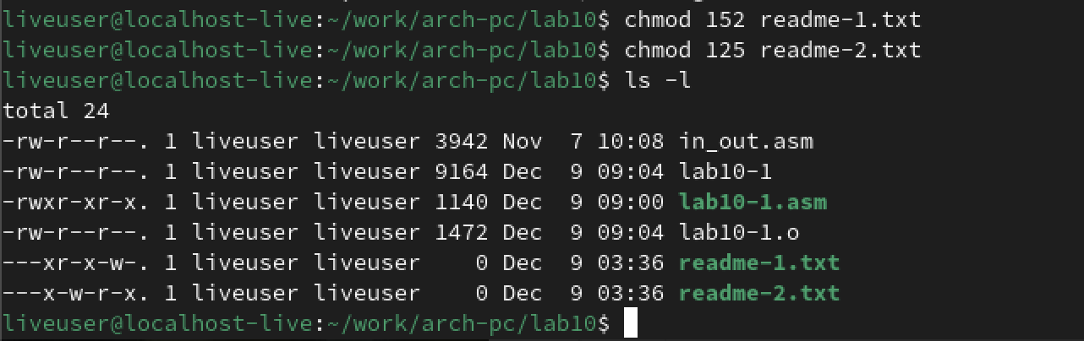

Выдача прав доступа

Права доступа установлены корректно.

#Выполнение самостоятельной работы

Для начала создадим файл с которым будем работать.(рис.8)

Создание второго файла

Создание второго файла

Теперь напишем код, который должен создать файл name.txt, записать туда фразу “Меня зовут”, запросить Фамилию и Имя пользователя и дописать их в файл.(рис.9-11)

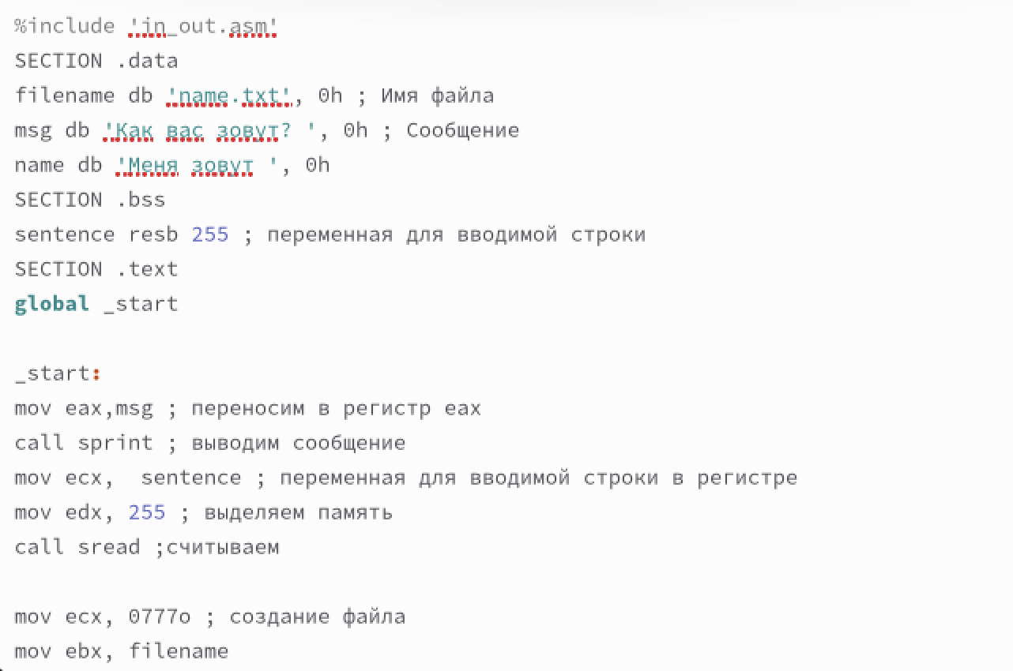

Код для самостоятельной работы

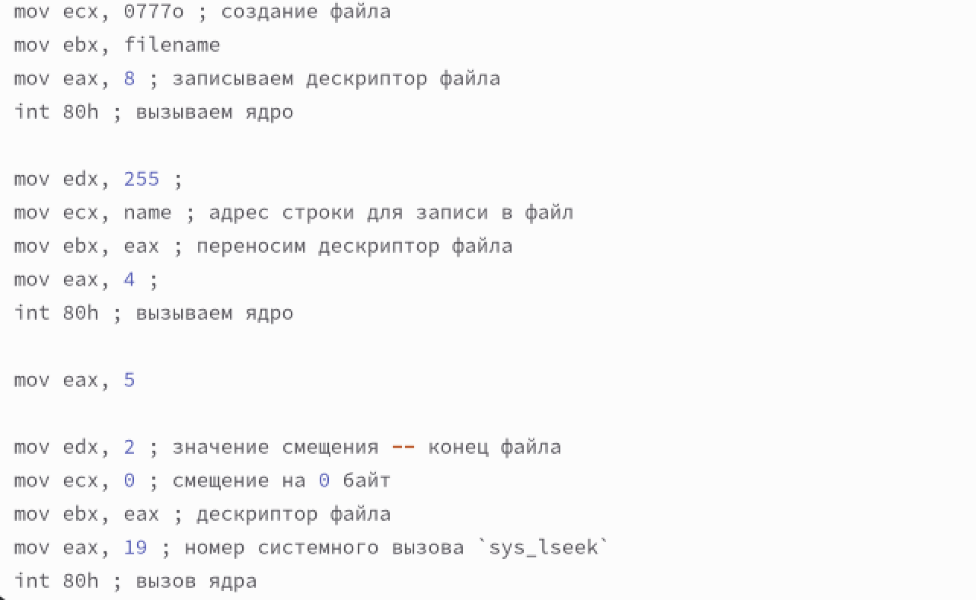

Код для самостоятельной работы

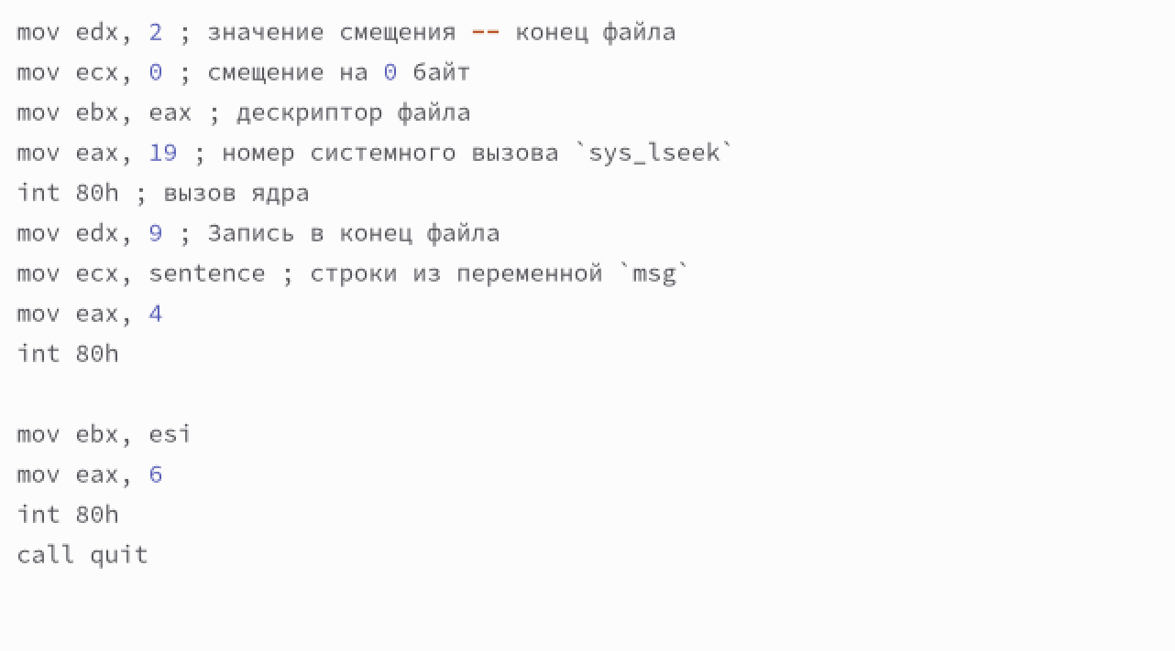

Код для самостоятельной работы

Теперь запустим код, проверим, создался ли файл, и то, что в него записалось.(рис.12)

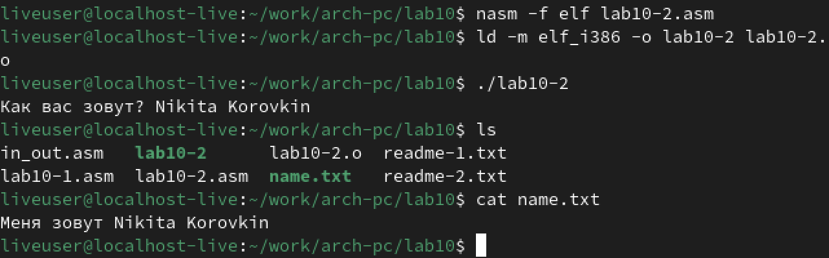

Запуск и проверка кода

Все работает верно. Работа выполнена правильно.

# 3 Выводы

В ходе выполнения данной лабораторной работы были получены навыки работы с файлами в Ассемблере, а также знания о правах доступа файлов.